* **Título del proyecto 1 propuesto:** Brincando la cuerda.
* **Descripción**: El proyecto consistiría en poder brincar la cuerda, en poder hacerlo dependiendo de lo que el usuario indique (ya que controlaría el salto del jugador). Valdría la pena hacerse para saber el comportamiento de dicho objeto, ya que, al tocar el piso o chocar con los pies, por poner un ejemplo, se deforma la cuerda. Podría beneficiar a nuevos estudiantes que empiecen a descubrir este rubro, ya que se puede abarcar mucho con esta propuesta.
* **Objetivo**: Simular a una persona brincando la cuerda, esto respetando las leyes de la física, ya que tendría un impacto la velocidad con la que azota a la superficie entre otras cosas.
* **Requerimientos**:
* Conocer acerca de física, tanto teórica como matemáticamente.
* Conocer el comportamiento de una cuerda al chocar con superficies.
* **Pre-visualización**:

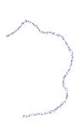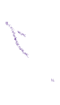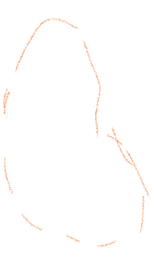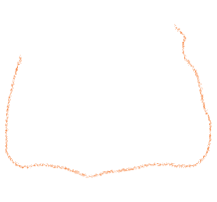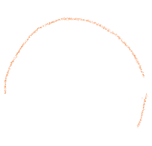

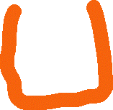

* **Video(s)**:
* Animating Rope Skipping/Jumping - After Effects Tutorial #5

<https://www.youtube.com/watch?v=w492JTBtfhs&ab_channel=SimpleVideoMaking>

* skipping Rope tutorial

<https://www.youtube.com/watch?v=Uv_wRCY6jCk&ab_channel=TheArtofDavidShepstone>

* **Título del proyecto 2 propuesto:** Jugando básquetbol.
* **Descripción**: Este proyecto consistiría en rebotar un balón de básquetbol, observando su movimiento, rebote, trayectoria, su comportamiento en general. Sería bueno poder colocar el balón en distintas posiciones de lanzamiento para ver cómo varía la una de la otra. Esto podría beneficiar a quienes quieran conocer cómo lograr el movimiento de dicho balón, ya que es distinto a otros. Además, puede servir como base para otros tipos de objetos similares.
* **Objetivo**: Simular el movimiento de un balón de básquet respetando las leyes de la física, de forma que sea un movimiento relativamente realista y apegado a las leyes de la física.
* **Requerimientos**:
* Conocer acerca de física, tanto teórica como matemáticamente.
* Conocer cómo manejar el rebote, lanzamiento, velocidad, y pérdida de esta del balón.
* Saber la consistencia de un balón de básquet promedio (ya que los hay de distintos números).
* **Pre-visualización**:

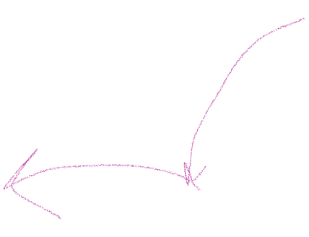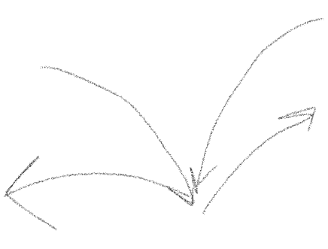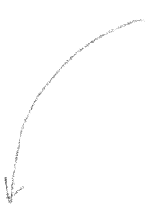

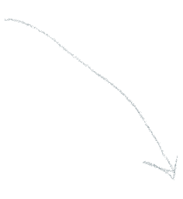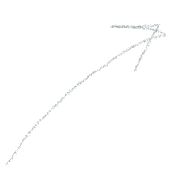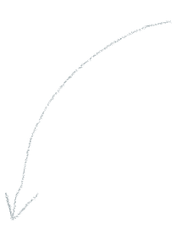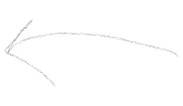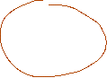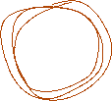

* **Video(s)**:
* How to Animate a Bouncing Ball - Like a PRO!

<https://www.youtube.com/watch?v=mD-TCX2LWls&ab_channel=Jazza>

* Animate a Bouncing Basketball Adobe Animate Tutorial

<https://www.youtube.com/watch?v=PxW_Y1Siy_4&ab_channel=KyleKipfer>

* Basketball bouncing animation in blender

<https://www.youtube.com/watch?v=m1p6AuY6wLU&ab_channel=Z.Ayoub>